VS2010集群工程设置
在局域网中，一台电脑通过可以方便的控制多个屏幕，示意图如下：
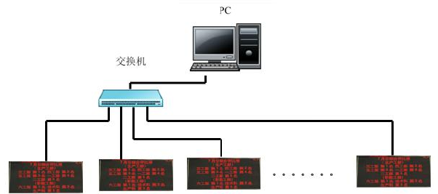
在局域网控制中基本的操作如下：
- 当一个网络中一台电脑控制两个或两个以上的显示屏时，控制卡和电脑的IP要在同一个网段且不相同，每个卡上都要有一个不同的MAC地址。
- 在连接到网络之前要单独的设置每个卡的IP和MAC地址及其他参数，设置好后再连到网络里。
- 打开软件后，点击控制卡→控制卡硬件设置→查找控制卡（查找网络上的所有控制卡）。如果在查找到的控制卡下可以看到连接上的所有控制卡，则说明所有的控制卡连接正常。
- 关闭控制卡硬件设置，点击工程→工程控制卡管理，添加网络里的所有控制卡，确定每个卡的通讯方式、宽度、高度、IP地址及本地端口号（注意：本地端口须在1024以上，默认为8889，一个本地端口相当于一个数据出口，设置不同的本地端口可以让多张控制卡同时发送节目，相同的本地则以列队的形式发送，发完一个再发下一个），远程端口号6666不可改变。设置完成后点击确定。
- 设置完工程控制卡管理以后一定要点击文件--新建，然后点击控制卡选择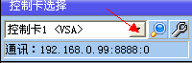可以看到所有的控制卡，选中其中任一个，在它的下边可以看到这个卡的通讯参数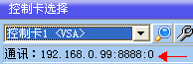，若要查看这个卡的具体参数可以点击控制卡硬件设置的快捷键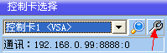来读取参数。编辑内容时先选择这个控制卡，在编辑区里编辑内容，编辑完成后点击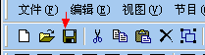保存，其他控制卡依次逐一编辑。内容编辑完成后点击发送或下载。
- 集中发送节目说明：
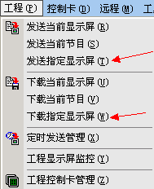
点击工程，可以看到如上图的下拉菜单：
发送和下载节目的菜单对应，但是发送不会将节目保存到控制卡中，断电不保存，一般情况下都要点击下载。现在只对下载节目的几个菜单进行解释：
- 下载当前显示屏：点击这个选项时，只是把当前节目下载到当前选择的显示屏上。
- 下载当前节目：如果网络里的屏幕大小都一样，那么只要编辑一个内容，点击下载当前节目，当前屏幕的节目就会被发送到所有显示屏上。（只适用于相同大小的多块屏幕发送相同的内容的情况）
- 下载指定显示屏：当您把每块屏幕对应的节目都做好了，需要对每块屏幕发送对应的不同节目，就需要用到这个选项了，点击此选项，会弹出控制卡选择的对话框，您可以全选或者选择部分显示屏进行发送。（适用于多个大小不同的屏幕发送不同的节目的情况）

